# 本地主机和远程主机安装dlv调试器

go get -u github.com/derekparker/delve/cmd/dlv

#查看dlv安装版本

dlv version

# 配置VSCode的launch.json

    "configurations": [

        {

            // 调试配置的名称，用作vscode中区分

            "name": "remotedebug",

            // 调试类型，go语言当然选择go

            "type": "go",

            // 调试请求类型，可以选择launch启动调试和attach附加调试

            "request": "launch",

            // 调试模式，这里选择远程调试

            "mode": "remote",

            // 必填项，远程调试里好像没什么用处

            "program": "${fileDirname}",

            // 远程连接的端口号

            "port": 2345,

            // 远程主机的ip地址

            "host": "192.168.4.67",

            // 被调试的代码在远程主机上的路径，必须使用绝对路径.且具体到指定调试目录

            "remotePath": "/home/luxingwen/work/src/cmt2-server/network/myDemo/",

        },

        {

            "name": "Launch",

# 安装Go远程调试扩展类型

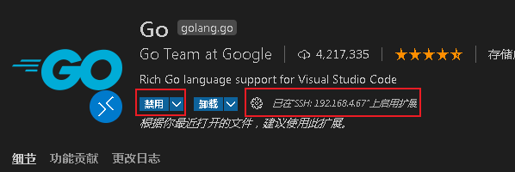

# 在远程主机中启动dlv

远程主机进入到/home/luxingwen/work/src/cmt2-server/network/myDemo/目录，执行

dlv debug --headless --listen ":2345" --log --api-version 2

*##--headless指定只使用调试服务模式，*

*##--listen指定了调试服务的端口，要与vscode的配置一致。*

*##--log启用了调试日志输出，可关闭。*

*##--api-version 2选择调试api的版本，这里必须指定为2，否则不能调试*

*##-- 双减号加空格后填写程序启动的参数*



# 在VSCode中按F5启动调试

